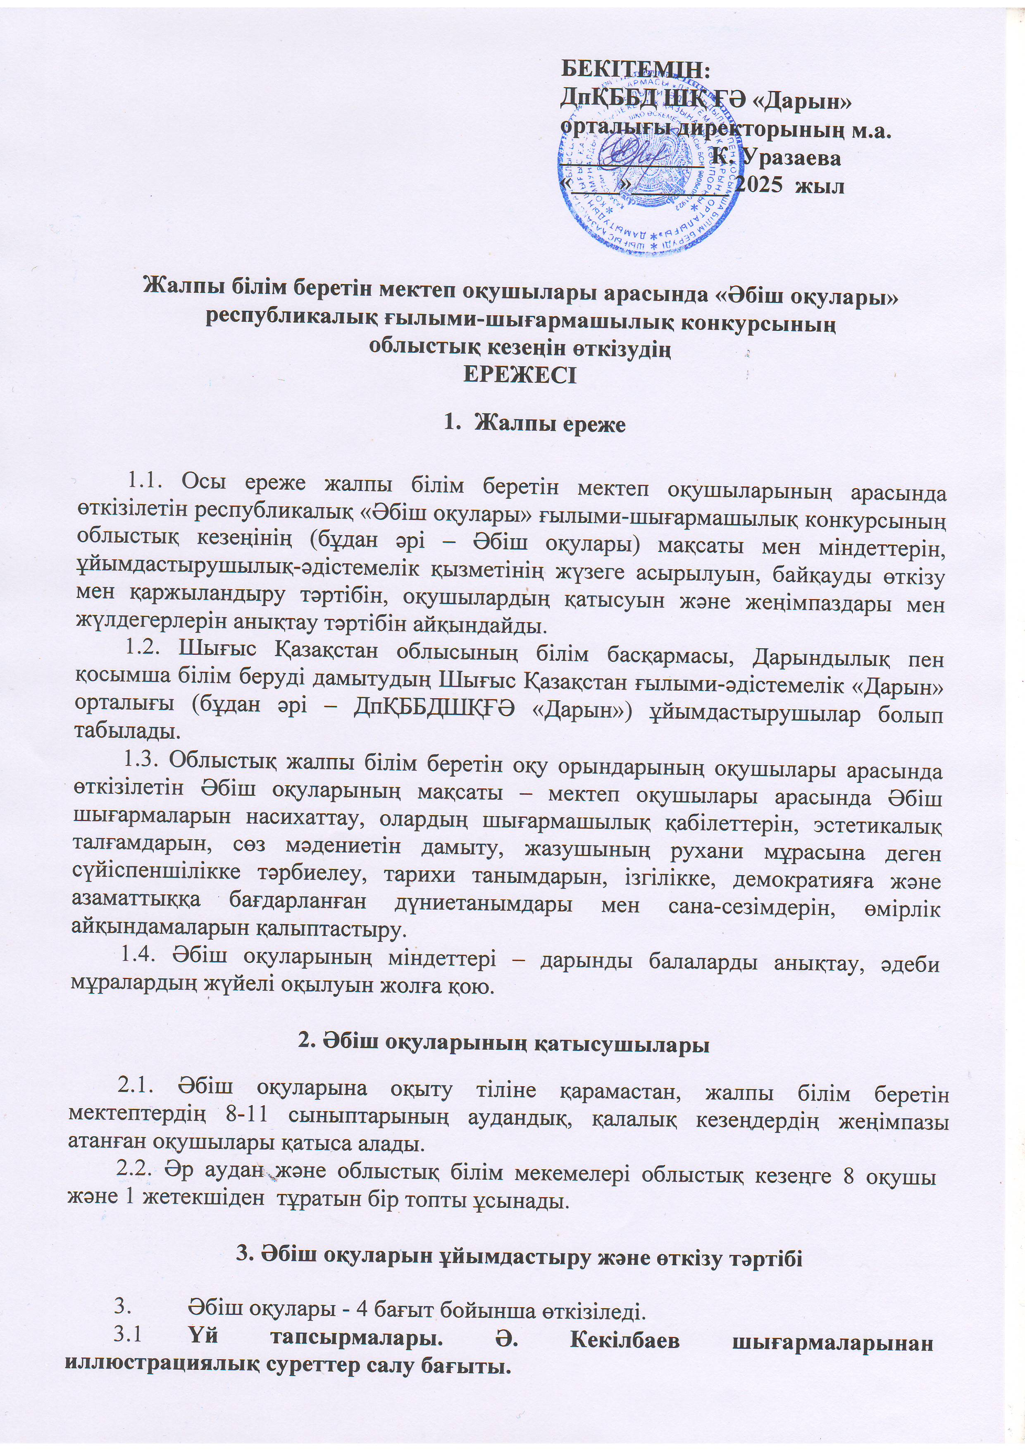

**Қойылатын талаптар:** Конкурсқа 1 оқушы қатысады. Жұмыс саны 3-тен аспауы тиіс. Суреттің оң жақ бұрышында жұмыстың тақырыбы, оқушының аты- жөні, ауданының атауы, мектебі, сыныбы мен жетекшісінің аты-жөні толық көрсетіліп жазылуы қажет.

**Орындау техникасы:** Жұмыс форматы - А3 түрінде. Кескіндеме (акварель, гуашь, акрил), графика (тушь, перо, қылқалам, түрлі-түсті қарындаштар және т.б. ). Рамкаға салу міндетті.

Республикалық кезеңде жас суретшілерге қазылар алқасы екі тақырып («Көлденең көк атты» және «Галстук сатушы қыз» шығармалары) бойынша ұсынып, оны жоғарыдағы орындау техникасына сәйкес салуды тапсырады. Жұмыс уақыты 3 сағат.

3.2. **Ә. Кекілбаевтың шығармаларын (прозасы, поэзиясынан) мәнерлеп оқу бағыты.**

**Қойылатын талаптар**: Конкурсқа 1 қатысушы қатысады, өзі таңдаған 2 шығарманы (1 проза, 1 поэзия) ұлттық құндылықтар, ел, туған жер, адамгершілік, махаббат, өнер тақырыптарында мәнерлеп оқиды. Берілетін уақыт – 3-5 минут.

3.3. **Шығармашылық жұмыс. Ә. Кекілбаевтың шығармалары бойынша зерделеу жоба байқауы.**

**Қойылатын талаптар:** Конкурсқа 1 оқушы қатысады, оқушы жазушының тарихи тұлғалар, туған ел, жер туралы және сүйіспеншілік бағыттарында жазған еңбектерінен зерделеу жоба жұмысын қорғайды.

Жұмыс көлемі 10 беттен аспауы керек, мәтіні толық компьютерде теріліп(WORD, шрифт Times New Roman – 14, 1.5 интервал, сол жақтан 2 см жол қалдыру) беттері нөмерленуі тиіс. Титул парағында:

* жұмыс жүзеге асырылған ұйымның аты;
* жұмыстың тақырыбы;
* бағыты (тарихи тұлғалар, туған ел, жер, сүйіспеншілік);
* орындаушы(тегі, аты, сыныбы, мектебі, ауданы);
* жұмыстың жетекшісі(аты-жөні, оқу дәрежесі, қызметі, жұмыс орны);
* жұмыстың орындалған уақыты көрсетіледі;
* жұмыс мазмұны;
* абстракт (аннотация) – жұмыстың барысы 250 сөзден артық емес сөзден тұратын жұмыстың қысқаша мазмұндамасы көрсетілуі тиіс;
* кіріспе- жұмыстың тиянақты сипаттамасы(екі беттен артық емес), мақсаты, жұмыстың жүзеге асырылған жері көрсетіледі;
* жұмыстың негізгі бөлімі 5 беттен артық емес жеке тараулардан, параграфтардан тұруы мүмкін;
* қорытынды (1 беттен артық емес) жұмыстың негізінде жасалған қорытындыларын, нәтижелерін, ұсыныстарын келтіреді;
* пайдаланылған әдебиеттер тізімі жұмыс соңында жалпы тізіммен беріледі;

Шығармашылық жұмыс арнайы дайындалған слайд арқылы қорғалады. Берілетін уақыт: 5 - 7 минут.

3.4. **Ә.Кекілбаевтың шығармаларынан сахналық қойылым.**

Қойылатын талаптар: Байқауға топ құрамындағы 5 оқушының қатысу мүмкіндігі қарастырылады (5 адамнан артық болмауы керек). Сахна мәдениеті, өзін - өзі ұстауы, сахналық киімі, сөйлеу мәнері мен тақырыпты толық аша білулері бағаланады (экранда көрсетілген және театрларда қойылған туындылардан басқа). Берілетін уақыт - 10 минут**.**

Облыстық кезеңнен әр бағыт бойынша бірінші орын алған оқушылар байқаудың республикалық кезеңіне қатысады.

3.5. Әбіш оқуларының өткізу барысын қадағалау және ұйымдастыру жұмысының дайындығын іске асыру үшін облыстық ұйымдастыру комитеті құрылады.

3.6. Ұйымдастыру комитеті Әбіш оқуларының қорытынды кезеңінің өткізілу орнын белгілеп, дайындық жұмыстарын жүргізуде тікелей басшылық етеді, қазылар алқасының құрамын, іс-шараның өткізу бағдарламасын, қатысушылардың тізімін бекітіп, жеңімпаздарды марапаттайды.

3.7. Қазылар алқасының құрамы жоғарғы оқу орнының ғалымдарынан және аға оқытушыларынан, облыстық орталықтардың қызметкерлерінен, жазушы журналистерден тұрады.

3.8. Қазылар алқасы:

- қатысушыларды білімі мен өнерін бағалаудың өлшемдерін бекітеді, талдау жасайды және 5 балдық жүйемен бағалайды;

- қатысушылардың білімі мен өнерін бағалаудағы даулы мәселелерді талқылайды және қажет болған жағдайда тиісті түзетулер енгізеді;

- жеңімпаздарды анықтайды және жүлделі орындарды бөледі;

- байқаудың қорытындысы туралы есеп береді.

3.9. Әбіш оқуларының облыстық кезеңі **2025 жылдың 17-18 сәуірінде** өткізіледі. Әбіш оқуларына қатысу үшін қалалар мен аудандардың білім бөлімдері басшыларының, облыстық мамандандырылған мектептердің директорларының қолы қойылған өтінімді **2025 жылдың 7 сәуіріне дейін** [konkurs.vko@mail.ru](mailto:konkurs.vko@mail.ru)электронды поштасына жіберулеріңізді сұраймыз:

Сұраныс үлгісі:

|  |  |  |  |  |  |  |  |  |
| --- | --- | --- | --- | --- | --- | --- | --- | --- |
| № | Оқушының аты-жөні | Оқушының ЖСН | Қаласы, ауданы | Мектебі, сыныбы | Бағыты | Тақырыбы | Жетекші мұғалімнің аты-жөні, жұмыс орны | Жетекші мұғалімнің ЖСН |
|  |  |  |  |  |  |  |  |  |

**4. Қорытындылау және марапаттау**

* 1. Әбіш оқуларының жеңімпаздары Шығыс Қазақстан облысы білім басқармасының I, II, III дәрежелі дипломдарымен және ДпҚББДШҚҒӘ«Дарын» орталығының грамоталарымен марапатталады. Барлық қатысушыларға қатысқаны үшін сертификаттар беріледі.

**5. Әбіш оқуларын** **қаржыландыру**

5.1. Әбіш оқуларын қаржыландыру бекітілген сметаға сәйкес ДпҚББДШҚҒӘ«Дарын» орталығы есебінен жүзеге асырылады.

5.2. Облыстық кезеңге қатысушылар мен жетекшілердің іссапар шығындары (барып - келу жолы, жататын орны мен тамақтануы) жіберуші жақ есебінен төленеді.